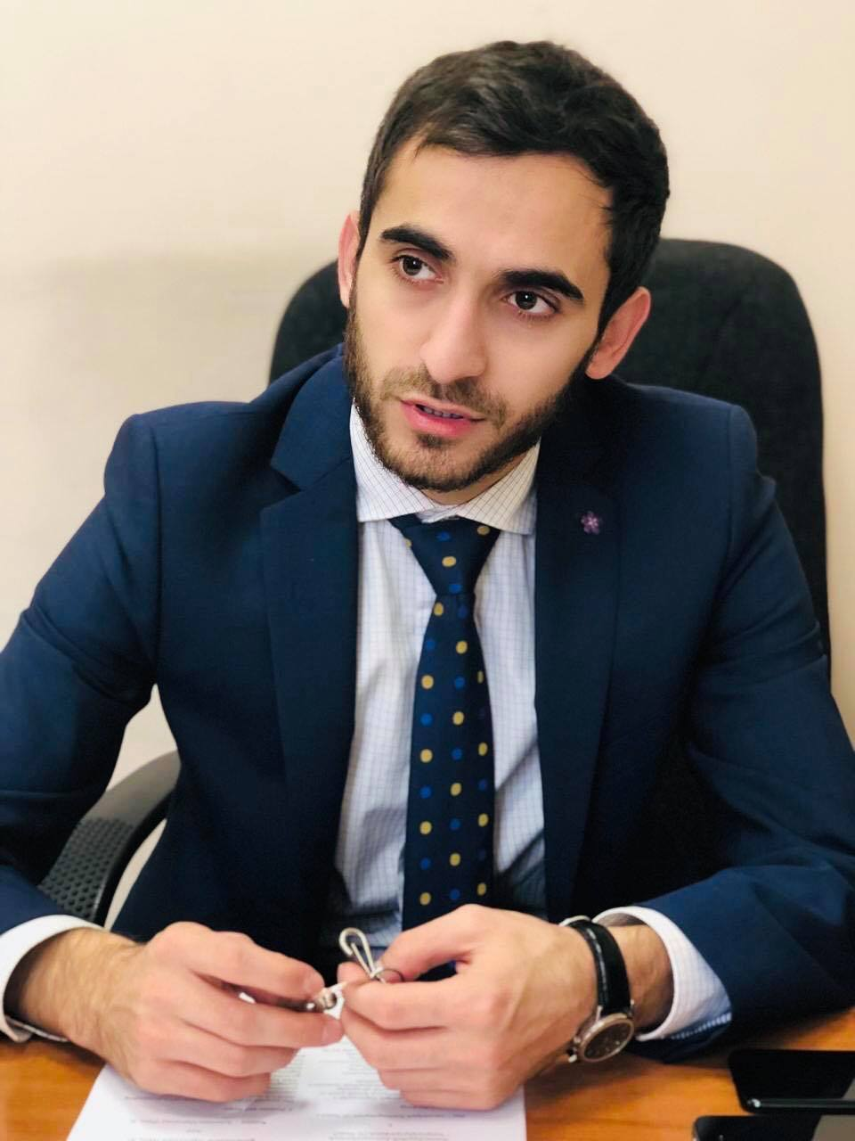

БАГДАСАРЯН САСУН ОГАННЕСОВИЧ

К.ю.н., старший преподаватель

**Личные данные**  
  
Родился 04.08.1994 г., г. Мегри, РА  
  
**Образование**  
Окончил среднюю школу № 181 г. Ереван  
2010-2011гг.- Центр довузовского образования Российско-Армянского университета  
2011-2015 гг. – бакалавриат по направлению подготовки «Юриспруденция» Института права и политики Российско-Армянского университета  
2015-2017гг. – магистратура по направлению подготовки «Юриспруденция» ООП «Конституционное право, муниципальное право» Института права и политики Российско-Армянского университета РАУ  
2017-2020гг. – аспирантура Российско-Армянского университета по специальности 12.00.02 – Публичное право  
06.07.2020г. на заседании специализированного совета Юриспруденция – 063 Высшего аттестационного комитета РА при Российско-Армянском университете защитил диссертацию на соискание ученой степени кандидата юридических наук по теме «Правовые проблемы конституционного регулирования отношений в сфере обороны в Республике Армения»  
Решением специализированного совета Юриспруденция – 063 Высшего аттестационного комитета РА при Российско-Армянском университете от 24.08.2020г. присуждена ученая степень кандидата юридических наук  
  
**Профессиональная деятельность**  
2012-2015гг. – юрисконсульт в ООО «Ов енд Вен»  
2014-2016гг. – Председатель Студенческого совета Института права и политики Российско-Армянского университета  
2014-2016гг. – член Ученого совета Российско-Армянского университета и Ученого совета Института права и политики Российско-Армянского университета  
2015-2016гг. – юрисконсульт Юридического департамента Российско-Армянского университета  
2016-2018гг. – ведущий специалист – юрисконсульт Юридического департамента Российско-Армянского университета  
2018-2020гг. – руководитель Юридического департамента Российско-Армянского университета  
С 2018г. – член – эксперт Ученого совета Российско-Армянского университета  
С 2018г. – заместитель председателя Конкурсной комиссии Российско-Армянского университета  
С 2020г. – главный советник ректора Российско-Армянского университета  
  
**Научно-педагогическая деятельность**  
С 2018 г. – преподаватель Кафедры теории права и конституционного права Института права и политики Российско-Армянского университета, преподает следующие дисциплины: «Правоохранительные органы РА», «Теория государства и права», «Конституционные основы национальной безопасности».  
С 2021г. – преподаватель Государственной академии кризисного управления по дисциплине «Особые правовые режимы».  
  
**Знание языков**  
Армянский, русский, английский  
  
Не женат, беспартийный

**Контакты**

sasun.baghdasaryan@rau.am